PRAZGODOVINA IN ARHEOLOŠKE NAJDBE
- Kaj je arheologija?
- Kaj počno arheologi?
- Katera orodja/pripomočke uporabljajo pri svojem delu?
- Predvsem kje poteka njihovo delo?
- Kako se reče stvarem, ki jih oni izkopljejo?
- Kje so arheološke najdbe shranjene?
- Kdo poskrbi, da so najdbe obnovljene?
- Kakšna je razlika med restavriranjem in konserviranjem?
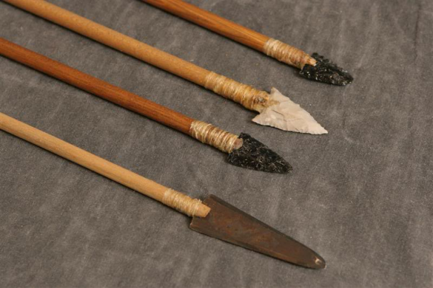
- Kako so zaščiteni restavratorji pri svojem delu in zakaj?
- Ali delo restavratorja poteka hitro ali počasi? Zakaj?
- V učbeniku imaš opisan najstarejše orodje, ki ga je človek uporabljal že v kameni dobi. Kaj je pestnjak? Zakaj se tako imenuje?
- Za kaj so ljudje uporabljali pestnjak?
- V prazgodovini pa so uporabljali že tudi bolj izpopolnjena orožja. Preberi si opis:

- Kópje je hladno orožje. Namenjeno je predvsem metanju.
- Najstarejše najdeno kopje je staro približno 400.000 let. S tem je eno od najstarejših orožij človeštva.
- Na palici (ročaju) je konica (pogosto z dvema reziloma) iz različnih materialov (obdelan kamen, kosti, bron, železo, jeklo).
- Kopja so lažja in krajša od sulic.
- Kopje se je uporabljalo za lov in boje. Ko se nameri cilj se ob upoštevanju krivulje leta kopje vrže.

Ali so kopje uporabljali samo v kameni dobi? Premisli in utemelji.
- V dobi kovin so začeli izdelovati predmete iz najrazličnejših kovin, pa tudi iz gline. Kako so žgali glino?
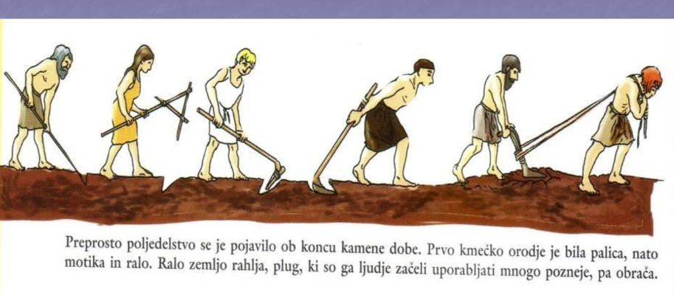
- Kdaj so se ljudje začeli ukvarjati s poljedelstvom in živinorejo?
- Kaj predstavlja slika na desni strani?

